Pracovní sešit pro žáky

Obilné destiláty

Vypracovala: Mgr. Zdeňka Pařízková
Střední škola Brno, Charbulova, příspěvková organizace
Autorem materiálu a všech jeho částí, není-li uvedeno jinak, je Mgr. Zdeňka Pařízková.
Dostupné z Metodického portálu www.rvp.cz; ISSN 1802-4785.
Provozuje Národní pedagogický institut České republiky (NPI ČR).
OBSAH
Úvod 3
1 Obilné pálenky 5
1.1 Vodka 6
1.1.1 Výroba 7
1.1.2 Známé značky vodky 7
1.1.3 Skladování 8
1.1.4 Zařazení vodky v menu 8
1.1.5 Servis vodky 8
1.2 Gin 8
1.2.1 Výroba 9
1.2.2 Známé značky ginu 9
1.2.3 Skladování 10
1.2.4 Zařazení ginu v menu 10
1.2.5 Servis ginu 10
1.3 Whisky 11
1.3.1 Výroba 11
1.3.2 Skotská whisky 11
1.3.3 Irská whiskey 12
1.3.4 Americká whiskey 13
1.3.5 Kanadská whisky 13
1.3.6 Značky 13
1.3.7 Skladování 13
1.3.8 Zařazení whisky v menu 13
1.3.9 Servis whisky 14

Úvod

Co je pálenka?
Pálenka – destilát (lidově kořalka), je ušlechtilá lihovina, která vzniká ze zkvašeného rmutu. Rmut je připraven z rozdrcených plodů (švestka) nebo jiných částí rostlin (cukrová třtina).

Historie destilátů – pálenky
První písemné záznamy pocházejí ze starého Egypta a Číny, kdy se destilací získávaly elixíry
a parfémy.
Středověk
- Destilace esencí z různých bylin, vína, pivních či vinných kvasinek.
- Pálenka byla považována za výborný léčebný prostředek, vyráběla se v apatykách
a alchymistických dílnách.
- Začala éra tradičních měděných destilačních kotlů.
- Destilace umožňovala přesun alkoholu po světě, aniž se zkazil.

Místo pro poznámky:
……………………………………………………………………………………………………………………………………….…………….…………………………………………………………………………………………………………………………………………
14. století
- Základem receptů se staly obiloviny, ovoce a škrobová zelenina.
- Lihoviny posilovaly během války tělo i mysl a usnadňovaly společenský kontakt.

Místo pro poznámky:
………………………………………………………………………………………………………………………………….………………….…………………………………………………………………………………………………………………………………………
Rok 1830
- Vznikl patent na kolonový destilační přístroj.
- Vznikají velké palírny po celém světě, obrovská produkce lihovin.

Místo pro poznámky:
………………………………………………………………………………………………………………………………….………………….…………………………………………………………………………………………………………………………………………
Rok 1920
- V USA byla vyhlášena prohibice. Konec oficiálních palíren. Prodej alkoholu s metanolem.
Od roku 1933 obnova lihovarnictví.

Místo pro poznámky:
……………………………………………………………………………………………………………………………….………………

Druhy destilace
Destilace znamená oddělení alkoholu od vody.
Kondenzace – prvním a tradičním způsobem je zahřátí směsi. Alkohol se mění na výpary
a poté se mu odebere energie, aby znovu zkapalněl.
Po první destilaci může alkohol ještě obsahovat vodu, která se neodpařila. Pro zvýšení stupňovitosti můžeme proces několikrát opakovat.

Zahřívání lze dosáhnout dvěma způsoby:

1. Kotlíková destilace
Jde o měděné kotle, které se nahoře zužují do úzkého hrdla.
Alkoholové výpary se hromadí v jímací nádobě.

2. Kolonová destilace
Vynálezce Aeneas Coffey – nepřetržitá destilace
Umožňuje vyrábět ze základní směsi obrovské objemy alkoholu.

Místo pro poznámky:
…………………………………………………………………………………………………………………………………………………….…………………………………………………………………………………………………………………………………………………………………………………………………………………………………………………………………………………………..
…………………………………………………………………………………………………………………………………………………….………………………………………………………………………………………………………………………………………………………………………………………………………………………………………………………………………………………………………………………………………………………………………………………………………………………………………………………………………………………………………………………………………………………………………………………….
Kontrolní otázky:
1. Co je destilace?
…………………………………………………………………………………………………………………………..……………………
2. Co je kondenzace?
…………………………………………………………………………………………………………………………..……………………
3. Vyjmenujte způsoby zahřívání?
…………………………………………………………………………………………………………………………..……………………

Zodpovědná konzumace alkoholu

Vliv alkoholu na člověka
- Alkohol konzumujeme v přiměřeném množství, nadměrná konzumace vede k závislosti
a způsobuje poškození jater.
- Alkohol je vyhledáván konzumenty pro svou schopnost uvolnit zábrany a relaxovat.
- Vstřebává se do organismu trávením a cévami se dostane do srdce, mozku a svalů.
- Alkohol nekonzumujeme během těhotenství, při konzumaci léků. Zpomalujeme proces léčení.
- Ženy odbourávají alkohol pomaleji než muži, tudíž se dříve opijí.
- Není dobré pít alkohol nalačno, zvyšuje se tím koncentrace alkoholu v krvi.
- Při únavě a stresu má alkohol tlumící účinky.
- Alkohol způsobuje dehydrataci organismu, je nutná konzumace nealkoholických nápojů.

Jak poznat otravu alkoholem?
- Bledý obličej, modrání rtů, zvracení, tělesná ochablost.
- Pomalé dýchání, neschopnost komunikace, ztráta vědomí.
- První pomoc – vyvolat zvracení, doplnit hladinu cukru v krvi.

Zákon a alkohol
- Je nelegální podávat alkoholické nápoje osobě pod vlivem alkoholu.
- V České republice je dovoleno konzumovat alkoholické nápoje pouze osobám, které jsou starší 18 let.

Prodej alkoholických nápojů je zakázán:
- Osobám mladším 18 let.
- Na všech akcích určeným osobám mladším 18 let.
- Osobám zjevně ovlivněných alkoholem či jinou návykovou látkou.
- Na všech typech škol.
- Ve zdravotnických zařízeních.
V souvislosti s výše uvedeným je oprávněn obsluhující požadovat po hostovi doklad dokazující jeho plnoletost, jestliže má pochybnosti.

Místo pro poznámky:

…………………………………………………………………………………………………………………………………….……………….………………………………………………………………………………………………………………………………………………
…………………………………………………………………………………………………………………………………..……………
1 Obilné pálenky

Surovina
Surovina – pšenice, žito
Z pšenice – je lahodná a jemná,
Z žita – silná a kořeněná.

Výroba
Před destilací je potřeba obilí:
- rozmělnit,
- smíchat s vodou,
- zahřát,
- vznikne rmut, ke kterému se přidá slad,
- začne přeměna škrobu na cukr,
- kvasný proces vyvolají kvasinky,
- zkvašená hmota se přivede k varu,
- alkohol, který se uvolní ve formě páry je zachycen, zchlazen a znovu zkapalněn,
- probíhá druhá destilace,
- vzniklý vysokoprocentní destilát se zředí na požadovanou koncentraci.

Místo pro poznámky:
…………………………………………………………………………………………………………………………..………………………….………………………………………………………………………………………………………………….………………………
…………………………………………………………………………………………………………………………..………………………….………………………………………………………………………………………………………………….………………………
…………………………………………………………………………………………………………………………..………………………….………………………………………………………………………………………………………………….………………………
Kontrolní otázky:
1. Co vyvolává kvasný proces?
…………………………………………………………………………………………………………………………..……………………
2. Co vznikne po zahřátí?
…………………………………………………………………………………………………………………………..……………………
3. Co se stane, když do rmutu přidáme slad?
…………………………………………………………………………………………………………………………..……………………
1.1 Vodka
Vodka je lihovina vyrobená z obilí, brambor nebo melasy.
Pochází z: Ruska, Polska a Finska.
1.1.1 Výroba
- Destilát prochází opakovanou filtrací nad aktivním uhlíkem, který na sebe váže přebytečné aromatické látky.
- V poslední fázi je vodka ředěna vodou na požadovanou koncentraci 37,5–45 % alkoholu.
- Vodka je technicky řečeno velejemný líh zředěný vodou.
- Pro čistou a neutrální chuť vodky je podstatná vícenásobná destilace, zvaná též rektifikace.
- Během výroby jsou odfiltrovány a vydestilovány všechny látky kromě alkoholu a vody.
- Dozrává ve skleněných nebo kamenných nádobách.

Místo pro poznámky:
…………………………………………………………………………………………………………………………………………..………….………………………………………………………………………………………………………………………………….………………………………………………………………………………………………………………………………………………………..

Vodku můžeme dělit podle typu na dvě základní skupiny:
1. vodky čisté bez příchuti
2. vodky ochucené
1.1.2 Známé značky vodky
- Absolut (Švédsko) – vyrábí se z pšenice, metodou kontinuální destilace (100krát destilovaná, dokonalá a průzračná), chuťově hebká se sladovým tónem a vůni po sušeném ovoci.
- Beluga Gold Line (Rusko) – sibiřská voda, 40 % alkoholu.
- Finlandia (Finsko) – silná s čistým buketem, 40 % alkoholu.
- Gorbatschov (Německo) – jemná a čirá, 40–55 % alkoholu.
- Smirnoff Black (USA) – sladká a lahodná, 40 % alkoholu.
- Zubrowka (Polsko) – chuť vodky po mařince vonné, aromatizována stepní travou, která způsobuje světle žlutou barvu, 40 % alkoholu.
- Wyborowa (Polsko) – jediná vodka na světě vyráběná výlučně ze žita, je třikrát čištěná, taktéž destilovaná a filtrovaná, výsledkem je brilantní destilát bez zbytkových chutí.
1.1.3 Skladování
Uchováváme jej nechlazený i chlazený v lahvích uložených nastojato nebo i naležato.
1.1.4 Zařazení vodky v menu
Zařazuje se jako aperitiv a digestiv, používá se k flambování pokrmů a je významnou bází míšených nápojů.
1.1.5 Servis vodky
Servis se řídí přáním hosta. Obecně platí, čím chladnější vodka je, tím více je skryta její skutečná chuť, vůně a kvalita. Vodka se podává ve sklenkách na stopce nebo v likérkách (slangově panákovce), které mohou být i vymražené.

Místo pro poznámky:
…………………………………………………………………………………………………………..………………………………………….………………………………………………………………………………………………………….………………………………………………………………………………………………………………………………………………………………………………..

Úkol:
Vyberte si dle zájmu značku vodky a vypracujte prezentaci

Kontrolní otázky:

1. Co je rektifikace?
…….………………………………………………………………………………………………………….………………………………
2. Jaké dva typy vodky znáte?
…….………………………………………………………………………………………………………….………………………………
3. Která vodka se vyrábí z žita?
…….………………………………………………………………………………………………………….………………………………
4. Z čeho se vodka může vyrábět?
…….………………………………………………………………………………………………………….………………………………
5. V jakém typu skla se provádí servis?
…….………………………………………………………………………………………………………….………………………………

1.2 Gin
Gin je lihovina vyráběná aromatizací lihu přírodními aromatickými látkami s převládající chutí jalovce.
1.2.1 Výroba
- Gin je považován za anglickou lihovinu, ale pochází z Nizozemska.
- Je to pálenka vyrobená z jalovcových bobulí.
- Prvotním zdrojem pro výrobu je obilný líh, druhým zdrojem je složení botanicals (směs koření a bylin).
- Dalším faktorem je způsob, jímž se vlastnosti botanicals dostávají do obilného destilátu.
- Anglický gin se vyrábí destilací překvašeného rmutu, který se skládá ze 75 % z kukuřice, z 15 % ze sladu a z 10 % z žita.
- Následně jsou dodány přísady – jalovcové bobule, koriandr, mandle, skořice, anýz a další.

Rozlišujeme dva druhy ginu:
1. Dry Gin nesmí obsahovat žádný cukr, obsah alkoholu minimálně 40 %.
2. Old Tom Gin je doslazovaný cukrovým sirupem.

Místo pro poznámky:
………………………………………………………………………………………………………………………………………………………………………………………………………………………………………………………………………………………………
1.2.2 Známé značky ginu
- Beefeater – vyrábí se v Londýně, z kombinace bylin a různých druhů obilí se vytvoří charakteristický gin, čistý a zároveň ostrý s nádechem citrónů a ovoce, 50 % alkoholu, Beefeater je označení používané pro strážce Tower Bridge – dlouholetá tradice.
- Finsbury – plná, harmonická chuť.
- Gordon´s – obsah alkoholu 40 %, pálenice založená v roce 1769 je největším výrobcem ginu na světě.
- OMFG Gin Žufánek 2018 – limit. edice, bourbonský pepř, citrusy a divoké květy, 45 %.

Místo pro poznámky:
………………………………………………………………………………………………………………………………………………………………………………………………………………………………………………………………………………………………

1.2.3 Skladování
Uchováváme ho jak nechlazený, tak v chlazených prostorech v lahvích uložených nastojato nebo i naležato.
1.2.4 Zařazení ginu v menu
Oblíbený je jako aperitiv i digestiv, ale setkáme se s ním i v míšených aperitivních nápojích.
1.2.5 Servis ginu
Gin se podává chlazený ve sklenici na destiláty, častěji ve sklenici old fashioned glass (whiskovka) s několika kostkami ledu.

Místo pro poznámky:
………………………………………………………………………………………………………………………………………………………………………………………………………………………………………………………………………………………………………………………………………………………………………………………………………………………………………………………………………………………………………………………………………………………………………………………………………………………………………………………………………………………………………………………………………………………………………………………………………………………………………………………………………………………………………………………………………………………………………………………………………………………………………………………………………………………………………………………………………………………………………………………………

Úkol:
Vyberte si značku ginu a vypracujte j prezentaci

Kontrolní otázky:
1. Jaké dva druhy ginu znáte?
…….………………………………………………………………………………………………………….………………………………
2. Jaké přísady převládají v chuti ginu?
…….………………………………………………………………………………………………………….………………………………
3. Co nesmí obsahovat dry gin?
…….………………………………………………………………………………………………………….………………………………
4. Kam v menu gin zařadíte?
…….………………………………………………………………………………………………………….………………………………
5. Jaká značka ginu má na etiketě strážce Tower Bridge?
…….………………………………………………………………………………………………………….………………………………
1.3 Whisky
Whisky je obilný destilát, který zrál v dubovém sudu, čímž získal barvu, vůni a chuť.

Pravidla výslovnosti objednávky:
- Rámcově platí, že Irské a Americké jsou whiskey.
- Skotské a ostatní jsou whisky.
- Výslovnost je v obou případech whisky, používá se pouze v jednotném čísle, bez skloňování.
- V praxi používáme spojení – doporučuji whisky, než whisku; a 2× whisky než 6 whisek.

1.3.1 Výroba
Whisky se vyrábí po celém světě. Zajímavé jsou čtyři regiony, které se liší běžně používanými výrobními postupy a zároveň tvoří druhový název:
- Skotská whisky, scotch whisky – dvakrát destilovaná z ječmene, který byl sušený nad rašelinou.
- Irská whisky, irish whiskey – třikrát destilovaná a tři roky skladovaná v dubových sudech.
- Americká whisky, bourbon, tennesee a rye – destilovaná minimálně z 51 % z kukuřice, zraje tři roky v dubových sudech, bourbon ze státu Kentucky.
- Kanadská whisky, canadian whisky.

Místo pro poznámky:
………………………………………………………………………………………………………………………………………………………………………………………………………………………………………………………………………………………………

Podle použitého výrobního postupu lze dělit whisky na tři základní typy:
- Malt (sladová) – vyráběná výhradně ze sladového ječmene, voda, kvasinky. Výrobní proces má 5 etap: sladování, rmutování, fermentace, destilace a zrání.
- Grain (obilná) – směs ječného sladu a nesladovaného obilí.
- Blend – znamená míchat.
1.3.2 Skotská whisky
- Pálenka musí být vyrobena ve Skotsku, kde musí být tři roky uskladněna a musí obsahovat minimálně 40 % alkoholu.
- Skotská whisky je ta nejkomplexnější ve svém spojení sladké a suché chuti.
- Sladká chuť pochází ze sladového ječmene a suchá z rašeliny, pomocí níž se udí slad.
- Svůj charakter získává dozráváním v sudech po sherry či bourbonu.

Oficiální kategorizace:
Od roku 2005 platí nová pravidla pro označování jednotlivých kategorií skotské whisky, platí jedno z těchto pěti pojmenování:
- Single Malt Scotch Whisky – sladová whisky pocházející z jediného lihovaru.
- Single Grain Scotch Whisky – obilná whisky pocházející z jediného lihovaru.
- Blended Scotch Whisky – směs namíchaná ze sladových a obilných whisky.
- Blended Malt Scotch Whisky – směs namíchaná ze sladových whisky více lihovarů.
- Blended Grain Scotch Whisky – směs namíchaná z obilných whisky více lihovarů. Míchaná
whisky Sladová whisky Irská whiskey.

Místo pro poznámky:
………………………………………………………………………………………………………………………………………………………………………………………………………………………………………………………………………………………………
Značky blended whisky:
- Ballantines – jemná a chuťově bohatá, lahodná, dýmová.
- Black & White – hebká, jemná, suchá.
- Johnnie Walker – pronikavé kouřové aroma.
- Chivas Regal – jemná plná chuť, sladký tón.

Značky malt whisky:
- The Dalmore – hebká a aromatická.
- Glenfiddich – lehký charakter, nejprodávanější na světě.
- The Glenlivet – chuťově bohatá.

Místo pro poznámky:
………………………………………………………………………………………………………………………………………………………………………………………………………………………………………………………………………………………………
1.3.3 Irská whiskey
- Vlastnosti typické pro irskou whiskey jsou voňavý charakter a kulaté tělo.
- Jako jediná je třikrát pálená.
- Obsah alkoholu dosahuje 40–43 %.

Značky:
- Bushmills – sladově sladká a voňavě suchá.
- Jameson – nejprodávanější irská whisky na světě.
- Tullamore – nejlehčí irská whisky.
1.3.4 Americká whiskey
Americká whisky je typická tím, že se její chuť liší podle geologického původu – Kentucky, Tennessee.

Rye
Je označována jako intenzivnější a kořeněnější než bourbon. Její rmut musí obsahovat 51 % žita.

Bourbon
Vyrábí se v Kentucky. Musí obsahovat minimálně 51 % kukuřice, dozrává v nových dubových sudech po dobu čtyř let.

Tennessee
Odpovídá bourbonu, ale je filtrovaná přes aktivní uhlík, takže je velice jemná.

Značky:
- Jeam Beam (bourbon) – květinová vůně, chuť po víně, plný tón chuti.
- Jack Daniels (Tennessee) – intenzivně suchý.

Místo pro poznámky:
………………………………………………………………………………………………………………………………………………………………………………………………………………………………………………………………………………………………
1.3.5 Kanadská whisky
Tato whisky je dvakrát destilovaná a leží dva roky v sudech, je míchaná a jemná.
1.3.6 Značky
- Canadian Club – suchý žitno-ovocný tón, kouřový závěr.
- Crown Royal – jemný, kulatý s příchutí dubu.
1.3.7 Skladování
Lahve se doporučuje ukládat v suchém a temném prostředí zásadně nastojato.
1.3.8 Zařazení whisky v menu
Můžeme říct, že světlejší druhy doporučujeme podávat jako aperitiv a kouřové či tmavě zlatavé whisky spíše po jídle jako digestiv. Whisky se používá také k přípravě a dochucení pokrmů či dezertů.

Místo pro poznámky:
………………………………………………………………………………………………………………………………………………………………………………………………………………………………………………………………………………………………
1.3.9 Servis whisky
První je volba sklenice. Pro whisky s ledem je optimální old-fashioned glass, případně rock glass, nízký tumbler, jemuž říkáme whiskovka. Když budeme pít whisky čistou, je vhodné sáhnout po sklenici vody bez bublinek. Při pokojové teplotě by se měla pít malt whisky.
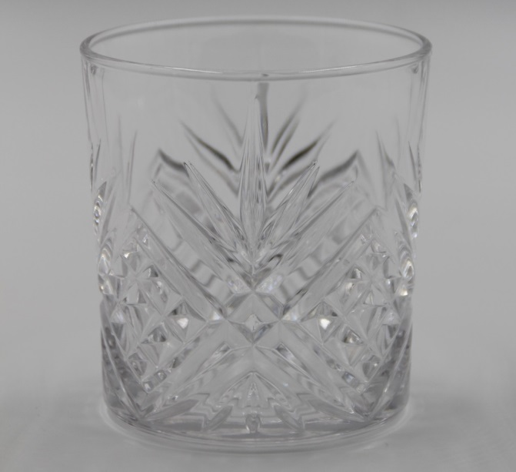
Sklenice na servis – whiskovka:
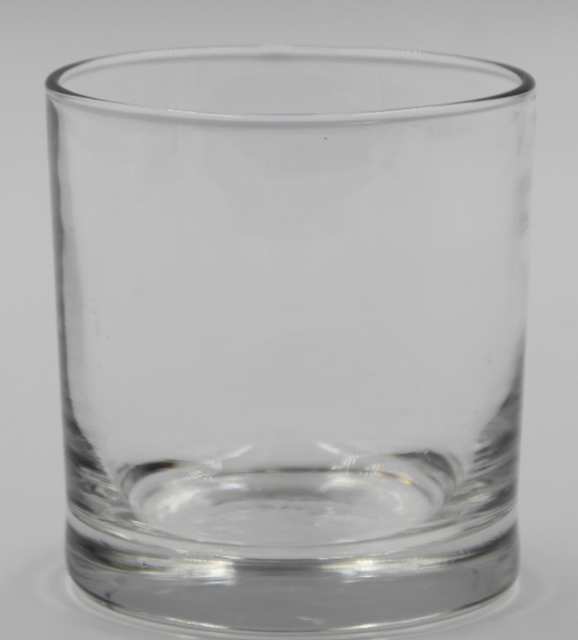

Úkol:
Vyberte si značku whisky a vypracujte prezentaci

Kontrolní otázky:
1. Co je typické pro výrobu skotské whisky?
……………………………………………………………………………………………………………………………………………….
2. Znáš čtyři regiony, které se objevují v názvu whisky?
………………………………………………………………………………………………………………………………………………
3. Která whisky je třikrát destilovaná?
………………………………………………………………………………………………………………………………………………
4. Čím se vyznačuje bourbon?
………………………………………………………………………………………………………………………………………………
5. Jaké tři typy výrobního postupu u whisky znáte?
………………………………………………………………………………………………………………………………………………
6. Co znamená toto označení – Single Malt Scotch Whisky u skotské whisky?
………………………………………………………………………………………………………………………………………………

Zdroje
Knihy:
SALAČ, Gustav. Stolničení, 1. vyd. Praha: Fortuna, 1996. ISBN 80-7168-333-7.
MIKŠOVIČ, Alexander a kol. Bar. CONSOFF, s.r.o., 2009. ISBN 978-80-254-3983-8.
HARISON, Joel a RIDLEY, Neil. Destiláty. Slovart, s.r.o., 2017. ISBN 978-80-7529-301-5.

Obrázky:
Vlastní zdroje – Mgr. Zdeňka Pařízková

